AVC: o que é, causas, sintomas, tratamentos, diagnóstico e prevenção

O que é AVC?
O Acidente Vascular Cerebral (AVC), também conhecido como "Derrame Cerebral", é uma doença crônica não transmissível e é uma das principais causas de morte, incapacidade adquirida e internações em todo o mundo. Acontece quando vasos que levam sangue ao cérebro entopem ou se ropem, provocando a paralisia da área cerebral que ficou sem circulação sanguínea. É uma doença que acomete mais os homens do que as mulheres.
IMPORTANTE: O AVC é uma doença que é totalmente dependente do tempo. Isso quer dizer que quanto mais rápido for o tratamento, maiores serão as chances de recuperação completa. Desta forma, torna-se primordial a identificação dos sinais e sintomas e o atendimento médico imediato.

Reconheça um AVC
Existem alguns sinais que o corpo dá que ajudam a reconhecer um Acidente Vascular Cerebral. Fique atento ao SAMU e peça ajuda imediata.
- S ORRISO: peça para a pessoa sorrir. Se o sorriso sair torto ou se a boca entortar, pode ser AVC.
- A BRAÇO: peça para a pessoa levantar os braços. Se a pessoa tiver alguma dificuldade para levantar um deles ou se após levantar os dois um deles cair bruscamente, pode ser AVC.
- M ENSAGEM: peça para a pessoa repetir uma frase ou uma mensagem qualquer. Se a pessoa não conseguir compreender ou não conseguir repetir a frase ou mensagem, pode ser AVC.
- U RGÊNCIA: havendo qualquer um desses sinais, chame imediatamente o SAMU 192.
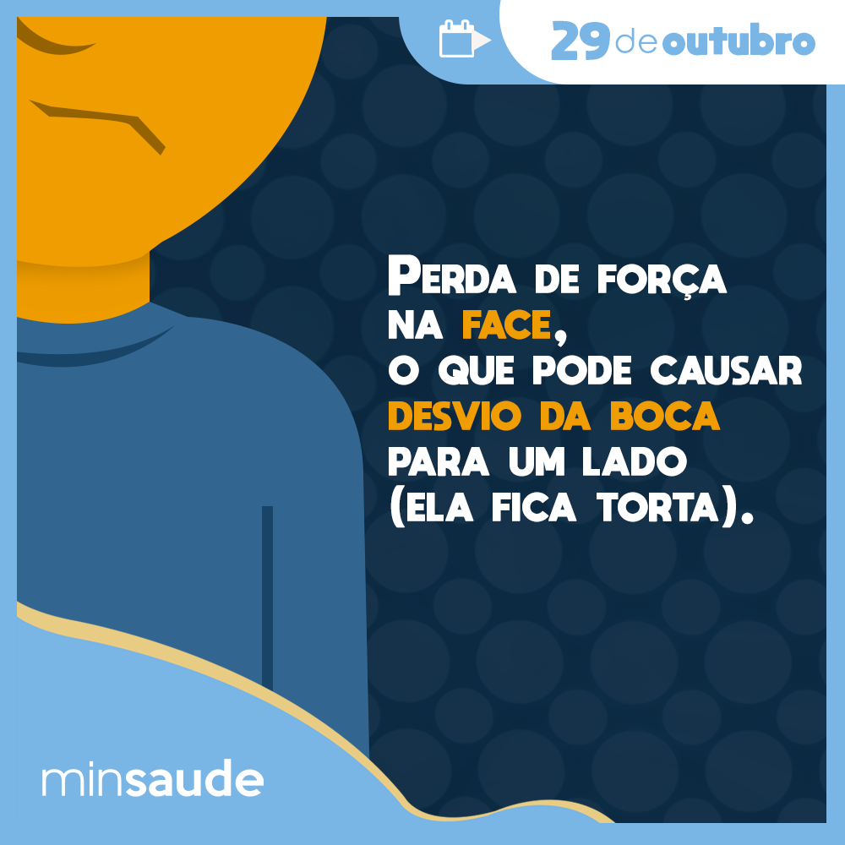

O AVC tem cura?
Quando a pessoa é atendida rapidamente após um AVC, suas chances de sobreviver, ter menos sequelas ou até mesmo não ter sequelas, são maiores.
Caso o paciente tenha sobrevivido e ficado com sequelas, o tempo de recuperação varia caso a caso e depende de vários fatores, como extensão do AVC, tipo de AVC, idade do paciente, presença de outras doenças ou problemas de saúde, fisioterapia, fonaudiologia, cuidados de enfermagem e apoio psicológico e familiar.
Normalmente, nesses casos, a recuperação leva de seis meses a um ano, mas o mais comum é o paciente que sofreu um AVC e tenha sobrevivido tenha sequelas, muitas deles irreversíveis. Entre as sequelas mais frequentes do AVC estão dificuldade na fala e paralisação de parte do corpo.

Complicações possíveis do AVC
Existem muitas complicações possíveis nos casos de AVC. As principais são:
- Déficit motor: quando a área afetada pelo AVC é responsável pelos movimentos do corpo.
- Déficit sensitivo: diversas áreas do cérebro estão relacionadas à sensibilidade. Quando há lesão de uma delas, a pessoa deixa de sentir um lado do corpo.
- Afasia: quando o AVC ocorre na área do cérebro correspondente à linguagem, é comum o paciente sofrer com a afasia. Ela pode ser dividida basicamente em dois grandes grupos: afasia de expressão (quando o paciente entende o que você fala, mas é incapaz de se expressar pela linguagem falada) e de compreensão (quando ele consegue se expressar de todas as formas, mas não entende o que lhe é dito).
- Apraxia: o paciente de AVC com apraxia perde a capacidade de se expressar por gestos e mímicas e de realizar tarefas motoras em sequências. Nesses casos o paciente precisa reaprender a fazer esses processos.
- Negligência: essa sequela diz respeito a pessoa que negligencia uma parte ou um lado se seu corpo, como se aquele segmento não pertencesse ao corpo.
- Agnosia visual: entende-se por agnosia visual a incapacidade da pessoa de reconhecer objetos e pessoas por meio da visão, apesar de essa não ter sido comprometida. Dependendo do grau da lesão, a pessoa pode inclusive não reconhecer mais rostos.
- Déficit de memória: quando a região temporal do cérebro é afetada e a pessoa perde a capacidade de lembrar eventos recentes, recordando apenas episódios passados.
- Lesões no tronco cerebral: onde estão localizados centros responsáveis por atividades vitais, como a respiração. Lesões nesta região podem deixar sequelas graves e até mesmo levar à morte.
- Alterações comportamentais: quando a pessoa passa por quadros de agitação e apatia, passando por sintomas como perda de iniciativa ou explosões de raiva sem causa aparente.
- Depressão: a doença funciona exatamente como a depressão comum, porém se inicia após o AVC. Os sintomas são iguais aos da depressão comum - tristeza, apatia, sono inadequado, transtornos alimentares, entre outros - e pede um tratamento especializado com um psicólogo e com um neurologista ou psiquiatra.
- Transtorno de estresse pós-traumático (TEPT): quando a pessoa tem pesadelos persistentes e evita lembrar.

O que são doenças crônicas não transmissíveis?
Doenças crônicas não transmissíveis são aquelas doenças adquiridas, normalmente por hábitos e formas de se levar a vida (má alimentação, sedentarismo, consumo de álcool, drogas, tabaco etc) e que possuem tratamentos a médio e longo prazo, podendo persistir, muitas vezes, por toda a vida. Não são transmitidas de pessoa para pessoa e são responsáveis, também, por desencadear outros problemas de saúde na pessoa. As doenças crônicas podem ser silenciosas ou sintomáticas, mas todas comprometem, de alguma forma, a qualidade de vida da pessoa, em diferentes graus, conforme cada situação. Em casos mais graves e se não tratadas corretamente, podem levar à morte.
As principais doenças crônicas não transmissíveis são:
- Doenças metabólicas - diabetes e obesidade.
- AVC - Acidente Vascular Cerebral.
- Câncer.
- Doenças cardiovasculares.
- Doenças respiratórias crônicas - bronquite, asma, rinite.
- Hipertensão.

Tipos de AVC
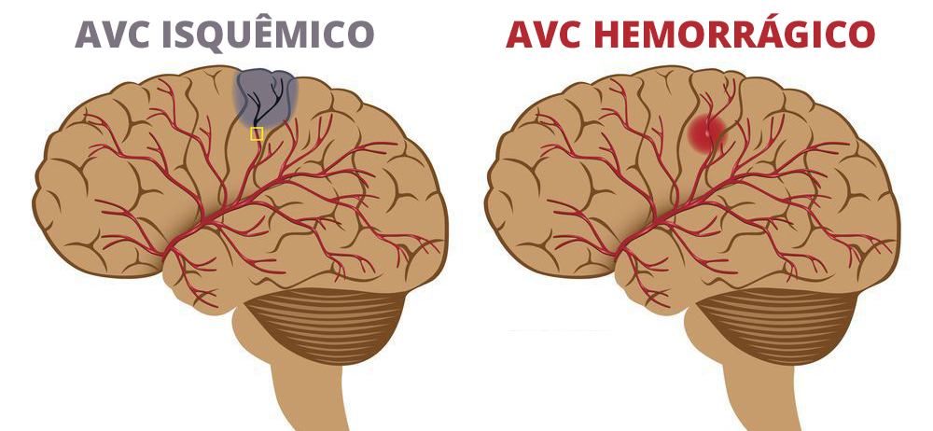
Existem dois tipos de AVC, que ocorrem por motivos diferentes:
- AVC hemorrágico.
- AVC isquêmico.

AVC hemorrágico
O AVC hemorrágico ocorre quando há rompimento de um vaso cerebral, provocando hemorragia. Esta hemorragia pode acontecer dentro do tecido cerebral ou na superfície entre o cérebro e a meninge. É responsável por 15% de todos os casos de AVC, mas pode causar a morte com mais frequência do que o AVC isquêmico.

AVC isquêmico
O AVC isquêmico ocorre quando há obstrução de uma artéria, impedindo a passagem de oxigênio para células cerebrais, que acabam morrendo. Essa obstrução pode acontecer devido a um trombo (trombose) ou a um êmbolo (embolia). O AVC isquêmico é o mais comum e representa 85% de todos os casos.

Sinais e sintomas do AVC
Os principais sinais de alerta para qualquer tipo de AVC são:
- fraqueza ou formigamento na face, no braço ou na perna, especialmente em um lado do corpo;
- confusão mental;
- alteração da fala ou compreensão;
- alteração na visão (em um ou ambos os olhos);
- alteração do equilíbrio, coordenação, tontura ou alteração no andar;
- dor de cabeça súbita, intensa, sem causa aparente.
IMPORTANTE: Caso qualquer um desses sintomas apareça, é fundamental ligar para o Serviço de Atendimento Médico de Urgência (SAMU - 192), Bombeiros (193) ou levar a pessoa imediatamente a um hospital para avaliação clínica detalhada. Quanto mais rápido for o atendimento, maiores serão as chances de sobrevivência e recuperação total.

O quê causa o AVC?
O AVC hemorrágico tem como causa, principalmente, a pressão alta descontrolada e a ruptura de um aneurisma. No entanto, também pode ser provocado por outros fatores, como:
- Hemofilia ou outros distúrbios coagulação do sangue.
- Ferimentos na cabeça ou no pescoço.
- Tratamento com radiação para câncer no pescoço ou cérebro.
- Arritmias cardíacas.
- Doenças das válvulas cardíacas.
- Defeitos cardíacos congênitos.
- Vasculite (inflamação dos vasos sanguíneos), que pode ser provocada por infecções a partir de doenças como sífilis, doença de Lyme, vasculite e tuberculose.
- Insuficiência cardíaca.
- Infarto agudo do miocárdio.
Já o AVC isquêmico se divide em quatro subgrupos, com causas distintas:
- AVC isquêmico aterotrombótico: provocado por doença que causa formação de placas nos vasos sanguíneos maiores (aterosclerose), provocando a oclusão do vaso sanguíneo ou formação de êmbolos.
- AVC isquêmico cardioembólico: ocorre quando o êmbolo causador do derrame parte do coração.
- AVC isquêmico de outra etiologia: é mais comum em pessoas jovens e pode estar relacionado a distúrbios de coagulação no sangue.
- AVC isquêmico criptogênico: ocorre quando a causa do AVC isquêmico não foi identificada, mesmo após investigação detalhada pela equipe médica.

Fatores de risco para o AVC
Existem diversos fatores de risco para de desenvolver um AVC, seja ele hemorrágico ou isquêmico. Os principais são:
- Hipertensão.
- Diabetes tipo 2.
- Colesterol alto.
- Sobrepeso.
- Obesidade.
- Tabagismo.
- Uso excessivo de álcool.
- Idade avançada.
- Sedentarismo.
- Uso de drogas ilícitas.
- Histórico familiar.
- Ser do sexo masculino.
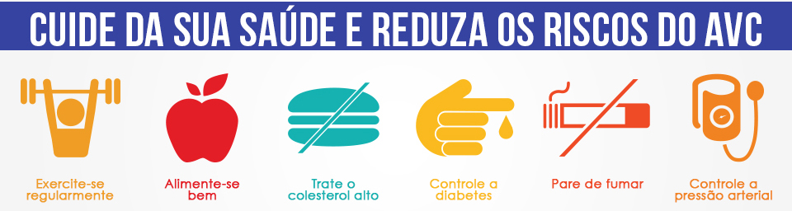

Como diferençar o AVC hemorrágico do AVC isquêmico?
Não há uma maneira clínica segura, eficaz e definitiva para identificar se o AVC é hemorrágico ou isquêmico. A forma mais correta para diferençar qualquer um deles e evitar possíveis danos, é iniciar o tratamento com urgência. Exames de imagem devem ser feitos para promover um diagnóstico mais seguro da doença.
No entanto, sabe-se que cientificamente o AVC hemorrágico costuma apresentar sintomas graves mais rapidamente. Rebaixamento de consciência progressivo, perda da consciência (desmaio), deterioração sútiba de reflexos neurológicos e convulsão podem indicar um AVC hemorrágico.
No âmbito do Sistema Único de Saúde, o Ministério da Saúde tem trabalhado para reforçar a atenção básica, nível de assistência imprescindível para atender pacientes que sofrem com doenças crônicas, como o AVC. Para reduzir o número de internações e óbitos no País por doenças crônicas, o que inclui AVC, o Ministério da Saúde lançou o Plano de Ações Estratégicas para o Enfrentamento das Doenças Crônicas Não Transmissíveis (DCNT), que tem a expansão da Atenção Básica como uma das principais ações de enfrentamento.

Diagnóstico do AVC
O diagnóstico do AVC é feito por meio de exames de imagem, que permitem identificar a área do cérebro afetada e o tipo do derrame cerebral. Tomografia computadorizada de crânio é o método de imagem mais utilizado para a avaliação inicial do AVC isquêmico agudo, demonstrando sinais precoces de isquemia.
Assim que o paciente chega ao hospital, entre os cuidados clínicos de emergência estão:
- Verificar os sinais vitais, como pressão arterial e temperatura.
- Checar a glicemia.
- Colocar a pessoa deitada, exceto se houver vômitos.
- Colocar acesso venoso no braço que não estiver paralisado.
- Administrar oxigênio, caso a pessoa precise.
- Determinar o horário de início dos sintomas por meio de questionário ao paciente ou acompanhante.
Os procedimentos com finalidade diagnóstica em neurologia estão contemplados no Sistema Único de Saúde - SUS.

Acesso e regulação do AVC
O AVC sempre é uma emergência médica e todo o paciente deve ser atendido no hospital, mesmo que os sintomas sejam transitórios. O principal objetivo do atendimento pré-hospitalar é direcionar o paciente para o hospital o mais rápido possível, priorizando os pacientes mais graves.
O atendimento pré-hospitalar compreende os seguintes serviços:
- Centros de Saúde.
- UPA 24h.
- Serviços 24 horas de Urgência (não referenciados para AVC).
- SAMU 192.
IMPORTANTE: O SAMU 192 é o responsável pela triagem dos pacientes com suspeita de AVC, devendo priorizá-los e direcioná-los, após contato, e no menor tempo possível, ao hospital de referência mais adequado e habilitado em Centro de Atendimento de Urgência, sem a necessidade de passar por outro método de triagem ou regulação. Se o atendimento inicial do paciente com AVC for realizado em unidade hospitalar não referenciada ou Unidade de Pronto Atendimento ou Unidade Básica de Saúde, o SAMU 192 será acionado para efetuar o transporte da pessoa para uma unidade de referência.

Como prevenir o AVC?
Muitos fatores de risco contribuem para o aparecimento de um AVC e de outras doenças crônicas, como câncer e diabetes. Alguns desses fatores não podem ser modificados, como a idade, a raça, a constituição genética e o sexo. Outros fatores, entretanto, dependem apenas da pessoa e são os principais para prevenir essas doenças.
- Não fumar.
- Não consumir álcool.
- Não fazer uso de drogas ilícitas.
- Manter alimentação saudável.
- Manter o peso ideal.
- Beber bastante água.
- Praticar atividades físicas regularmente.
- Manter a pressão sob controle.
- Manter a glicose sob controle.
A adequação dos hábitos de vida diária é primordial para a prevenção do AVC.
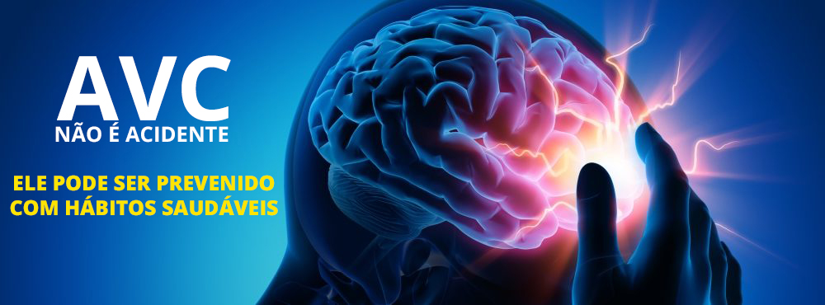
No âmbito da rede pública de saúde, o Ministério da Saúde investe em ações para a promoção da saúde como o Programa Academia da Saúde, que trabalha práticas corporais e atividade física por meio da implantação de polos. Há também o Guia Alimentar para a População Brasileira, que dá orientações sobre os cuidados e caminhos para alcançar uma alimentação saudável, saborosa e balanceada, evitando o desenvolvimento de doenças crônicas, como o AVC.
Para complementar o Guia, foi lançada a publicação Alimentos Regionais Brasileiros, que divulga a variedade de alimentos no país e orienta as práticas culinárias, estimulando a valorização da cultura alimentar brasileira. Ainda sobre alimentação e nutrição, a pasta lançou o Plano Nacional de Redução de Sódio em Alimentos Processados com a meta de tirar 28.562 toneladas de sódio dos alimentos processados até 2020. Com esta ação, espera-se que haja a redução em 15% os óbitos por AVC e 10% por infarto.

Plataforma Saúde Brasil
Com o objetivo de aproximar a população de informações especializadas sobre promoção à saúde, o Ministério da Saúde ainda lançou a plataforma Saúde Brasil, ferramenta na internet que visa conscientizar a população brasileira de que a promoção da saúde é o melhor remédio para uma vida saudável. Todos os conteúdos e serviços estão baseados em quatro pilares: eu quero parar de fumar; eu quero ter peso saudável; eu quero me alimentar melhor; e eu quero me exercitar.

Tratamento e reabilitação do AVC
O tratamento do AVC é feito nos Centros de Atendimento de Urgência, que são os estabelecimentos hospitalares que desempenham o papel de referência para atendimento aos pacientes com AVC. Essas unidades de saúde disponibilizam e realizam o procedimento com o uso de trombolítico, conforme Protocolo Clínico e Diretrizes Terapêuticas (PCDT) específico.
A reabilitação pode ser feita nos Centros Especializados em Reabilitação (CERS). A melhor forma de tratamento, atendimento e reabilitação, que podem contar inclusive com medicamentos, devem ser prescritos por médico profissional e especialista, conforme cada caso.

